Op maandag 2 oktober 2023 is het nieuwe schooljaar in Suriname van start gegaan. Dat gold ook voor de leerlingen en leerkrachten van de Richel Jozefschool aan de Lolastraat 22 te Paramaribo, onderdeel van internaat ’t Zout der Aarde. Het schooljaar begon met een grote verrassing, zowel leerlingen als leerkrachten zijn heel blij met het nieuwe schoolmeubilair, lerarentafels en boekenkasten die Stichting Anders Leren gedoneerd heeft. Dit meubilair is geschonken door een school in Leiden en deels op kosten van ons naar Suriname vervoert. Daarmee is het oude meubilair dat in zeer deplorabele toestand verkeerde in een klap vervangen. Op foto’s is de metamorfose goed zichtbaar.
Het schoolmeubilair is op vrijdag 29 september opgehaald door de leiding van het internaat en zij hebben tot 03:00 ’s nachts doorgewerkt om het oude meubilair uit de lokalen te verwijderen en te vervangen door nieuw schoolmeubilair. Op zaterdag 30 september werd er nog een lading spullen bezorgd door basisschool het Kleurenorkest en de leiding van het internaat moest weer aan de slag. Die heeft de hele zaterdag keihard gewerkt om ervoor te zorgen dat de school startklaar was voor maandag 2 oktober. Onze complimenten daarvoor.
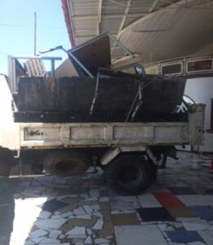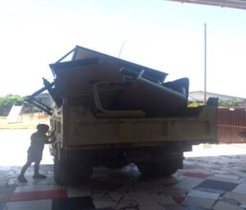
Het bestuur van internaat/school keihard aan het werk.
De coördinatie van de hele operatie lag in handen van Marilyn Ristie en Kim Graanoogst. Het bestuur van basisschool het Kleurenorkest in Paramaribo, een NOB school, doneerde extra spullen: ongeveer 40 extra leerlingensetjes, lerarentafels, kleutertafels, materiaal voor de kleuterklas, whiteboards die als schoolbord gebruikt kunnen worden etc. Het bestuur van SAL bedankt het bestuur van het Kleurenorkest daarvoor heel hartelijk.

